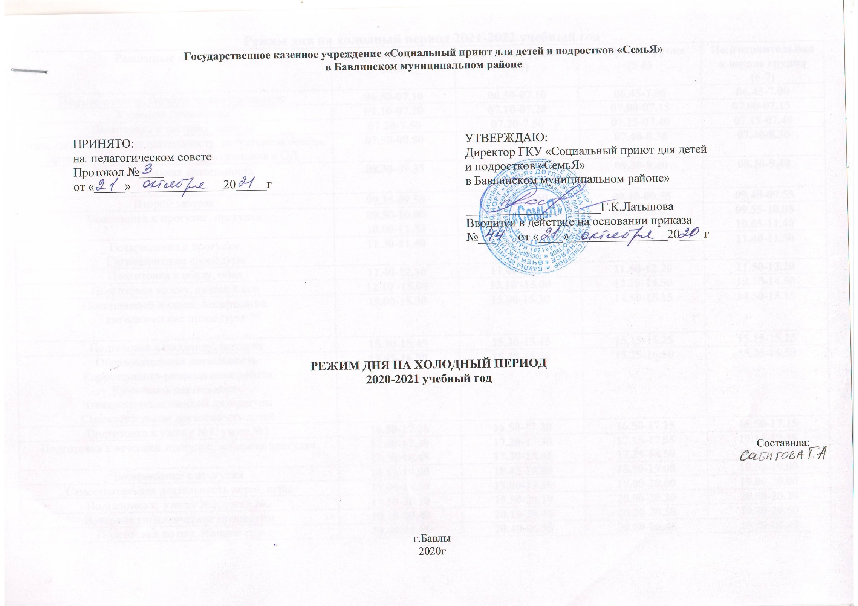
Режим дня на холодный период 2021-2022 учебный год
Режимные моменты | 2 мл.группа  (3-4) | Средняя группа  (4-5) | Старшая группа  (5-6) | Подготовительная к школе группа  (6-7)
Подъем, осмотр, гигиенические процедуры | 06.50-07.10 | 06.50-07.10 | 06.45-7.00 | 06.45-7.00
Утренняя гимнастика | 07.10-07.20 | 07.10-07.20 | 07.00-07.15 | 07.00-07.15
Подготовка к завтраку, завтрак | 07.20-7.50 | 07.20-7.50 | 07.15-07.40 | 07.15-07.40
Игры, самостоятельная деятельность, ситуативная беседа, артикуляционная гимнастика, подготовка к ОД | 07.50-08.30 | 07.50-08.30 | 07.40-8.30 | 07.40-8.30
Образовательная деятельность | 08.30-09.35 | 08.30-09.35 | 08.30-9.40 | 08.30-9.40
Второй завтрак | 09.35-09.50 | 09.35-09.50 | 09.40-09.55 | 09.40-09.55
Подготовка к прогулке, прогулка | 09.50-10.00  10.00-11.30 | 09.50-10.00  10.00-11.30 | 09.55-10.05  10.05-11.40 | 09.55-10.05  10.05-11.40
Возвращение с прогулки  Гигиенические процедуры | 11.30-11.40 | 11.30-11.40 | 11.40-11.50 | 11.40-11.50
Подготовка к обеду, обед | 11.40-12.10 | 11.40-12.10 | 11.50-12.20 | 11.50-12.20
Подготовка ко сну, дневной сон | 12.10 -15.00 | 12.10 -15.00 | 12.20-14.50 | 12.20-14.50
Постепенный подъем, закаливание,  гигиенические процедуры | 15.00-15.30 | 15.00-15.30 | 14.50-15.15 | 14.50-15.15
Подготовка к полднику, полдник | 15.30-15.45 | 15.30-15.45 | 15.15-15.25 | 15.15-15.25
Образовательная деятельность  Коррекционно-развивающая работа  Кружковая деятельность  Чтение художественной литературы  Самостоятельная деятельность детей | 15.45-16.50 | 15.45-16.50 | 15.25-16.50 | 15.25-16.50
Подготовка к ужину №1, ужин №1 | 16.50-17.20 | 16.50-17.20 | 16.50-17.15 | 16.50-17.15
Подготовка к вечерней прогулке, вечерняя прогулка | 17.20-17.30  17.30-18.45 | 17.20-17.30  17.30-18.45 | 17.15-17.25  17.25-18.50 | 17.15-17.25  17.25-18.50
Возвращение с прогулки | 18.45-19.00 | 18.45-19.00 | 18.50-19.00 | 18.50-19.00
Самостоятельная деятельность детей, игры | 19.00-19.50 | 19.00-19.50 | 19.00-20.00 | 19.00-20.00
Подготовка к ужину №2, ужин №2 | 19.50-20.10 | 19.50-20.10 | 20.00-20.20 | 20.00-20.20
Вечерние гигиенические процедуры | 20.10-20.40 | 20.10-20.40 | 20.20-20.50 | 20.20-20.50
Подготовка ко сну. Ночной сон | 20.40-06.50 | 20.40-06.50 | 20.50-06.45 | 20.50-06.45

Пояснительная записка
Режим составлен на основании требований:

- Федерального закона от 21.12.2012 № 273-ФЗ "Об образовании в Российской Федерации" (далее – Федеральный закон "Об образовании в Российской Федерации")
- Приказа Министерства образования и науки Российской Федерации от 17 октября 2013 г. № 1155 « Об утверждении федерального государственного образовательного стандарта дошкольного образования».
- СанПиН 2.4.1.3049-13 «Санитарно-эпидемиологические требования к устройству, содержанию и организации режима работы дошкольных образовательных учреждений» от 15.05.13.
- Инструктивно-методическое письмо «О гигиенических требованиях к максимальной нагрузке на детей дошкольного возраста в организованных
формах обучения» от 14 марта 2000 года N 65/23-16.
- Постановлением Главного государственного санитарного врача Российской Федерации от 30.06.2020 г. № 16 «Об утверждении СанПиН СП 3.1/2.4.3598-20 «Санитарно- эпидемиологические требования к устройству, содержанию и организации работы в образовательных организациях» в условиях распространения новой короновирусной инфекции (COVID-19)».
- Основной образовательной программы ГКУ «Социальный приют для детей и подростков «СемьЯ» в Бавлинском муниципальном районе»

При соблюдении данного графика не нарушается продолжительность ежедневных прогулок, соблюдается продолжительность ОД, выдерживается максимально допустимый объем образовательной нагрузки на детей.

